Ю.Я. Яковлев «Багульник»
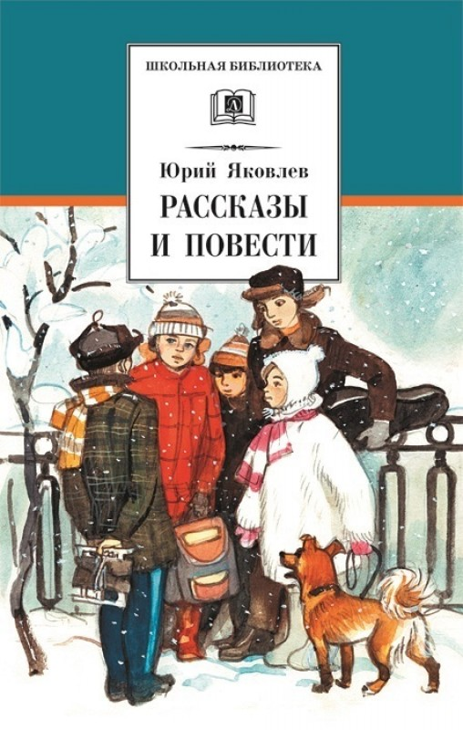
Ю.Я. Яковлев (1922-1995) — известный писатель, создавший немало произведений для детей и юношества. В его произведениях интересные сюжеты, но очень значимо то, что они имеют большое воспитательное значение. Читая рассказы, дети стремятся стать лучше, чище, порядочнее, походить на любимых своих героев. Поэтому так любят ребята читать рассказы Ю. Яковлева, а ещё смотреть мультфильмы по его произведениям. Например, про Умку. Помните?
Героя -Косту- одноклассники не воспринимали серьёзно. Вечно он сидел и зевал на уроках, будто его ничто не интересует. Всегда молчал, не любят молчунов ни дети, ни учителя.
Однажды он принёс в класс веточки, поставил их в банку с водой. Все подсмеивались над ним, даже пытались подмести пол этим веником. А он ухаживал за веточками. И вдруг однажды они зацвели — распустился багульник. На улице снег, холод, а здесь — весна. «Когда багульник зацвел, все забыли, что Коста молчальник. Подумали, что он волшебник».
А ещё он очень любил собак. Ребята часто видели, как он гуляет то с одной, то с другой, с третьей. Откуда они у него? Он бежал к ним, как только заканчивались уроки: «Звонок с последнего урока — сигнальная ракета. Она звала Косту в его загадочную жизнь, о которой никто не имел представления».
Оказывается, Коста помогал пожилым людям гулять с их собаками, подкармливал их и делал это с огромной радостью. А однажды он просто спас собаку, которую хозяева оставили одну в квартире, а сами уехали. Коста по лестнице пробирался до балкона и кормил собаку. «Когда Коста уходил, боксер провожал его глазами, полными преданности».
О других качествах Косты вы узнаете, прочитав рассказ «Багульник».

Краткое содержание – https://2minutki.ru/kratkie-soderzhaniya/yakovlev/bagulnik-pereskaz-kratko
Полный текст – http://skazkibasni.com/bagulnik
Буктрейлер – https://www.youtube.com/watch?v=k-7mt1Op9Gg
Биография автора – http://readly.ru/author/18453/

